Список компаний, которые собирают отходы 1 и 2 класса

https://petrozavodsk.1-top.su/company/24751 [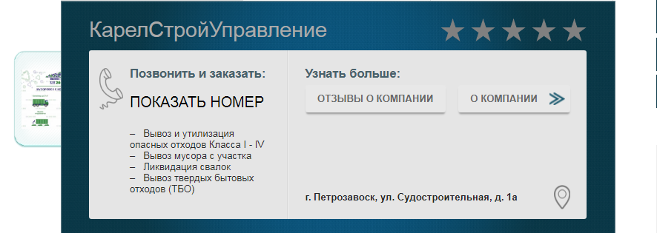](https://xn--b1akc2ap2e.xn--p1ai/" \t "_blank)

**https://pudozh.1-top.su/company/6570**

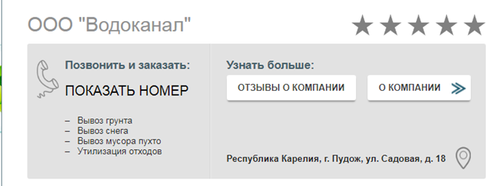

**https://olonec.1-top.su/company/7500**

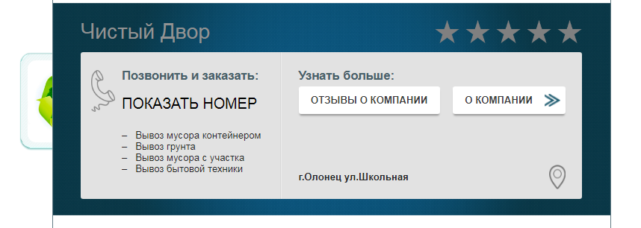

**МЕСТА СБОРА БАТАРЕЕК**

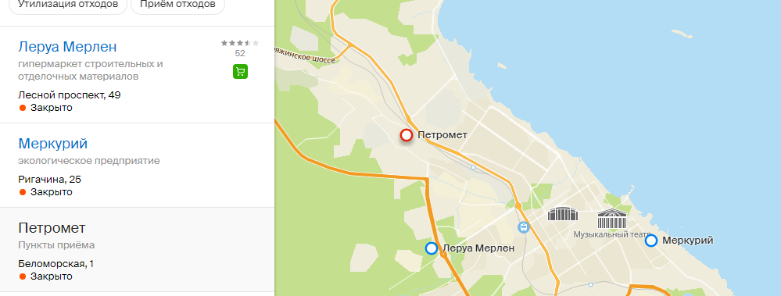

Так, в карельской столице действуют семь точек сбора. Сдать батарейки можно в гипермаркетах «Лента» и «Леруа Мерлен», салонах техники «М.Видео», а также в сервисе «Адо-авто» и «Центре чистоты»

1. По контейнеру для батареек установлены в магазинах Лента (у стоек информации)  
на Кукковке - пр. Комсомольский, 27. И на ул. Ленинградской, 13  
Время работы: круглосуточно. Телефон: 8 (800) 700-41-11  
  
2. Контейнер в автоцентре "Адо-авто" - Контейнер расположен сразу за входными дверьми на 1м этаже.  
адрес: Петрозаводск, ул. Шотмана, 31.  
Время работы: круглосуточно.  
  
3. Компания [Леруа Мерлен Петрозаводск](https://vk.com/leroymerlin_ptz) поставила в своем магазине контейнер для батареек, ртутных ламп, светодиодных ламп. Контейнер расположен около касс.  
г. Петрозаводск, проспект Лесной, д. 49  
Время работы: 07:30 - 22:00. Телефон: 8 (800) 700-00-99  
  
4. С ноября 2018 года компания [КЛИНИНГ-ГРУПП ПТЗ](https://vk.com/clean_10) организовала сбор батареек в своем офисе "Центр чистоты" -  
Адрес: Петрозаводск, Лососинское шоссе, 17А (это бревенчатый дом там где СРЦ Горка - напротив респ. больницы).  
Время работы: 9.00 - 19.00, с понедельника по пятницу (выходные - сб, вскр). Телефон: 332-777  
  
5. То появляется, то исчезает контейнер для приема батареек в магазине "Кей"  
В месяц они готовы принять до 28 кг батареек. (это значит, что туда не нужно нести свои 5-литровые канистры с батарейками). Т.к. бывает, что контейнер они убирают, можете позвонить им и уточнить, чтобы не ходить зря.  
Петрозаводск, ул. Красноармейская, 25. 2 этаж.  
Время работы магазина: 10-21 часов, без выходных. Телефон: 792-888

Сейчас жители Петрозаводска могут сдавать лампы и батарейки в пунктах, установленных в магазинах электроники, строительных и торговых центрах. Напоминаем, что ртутьсодержащие отходы – это вещества первого, наивысшего, класса опасности. Их категорически нельзя выбрасывать с бытовым мусором, а тем более на общественных территориях, в лесополосе и любых других не предназначенных для этого местах.

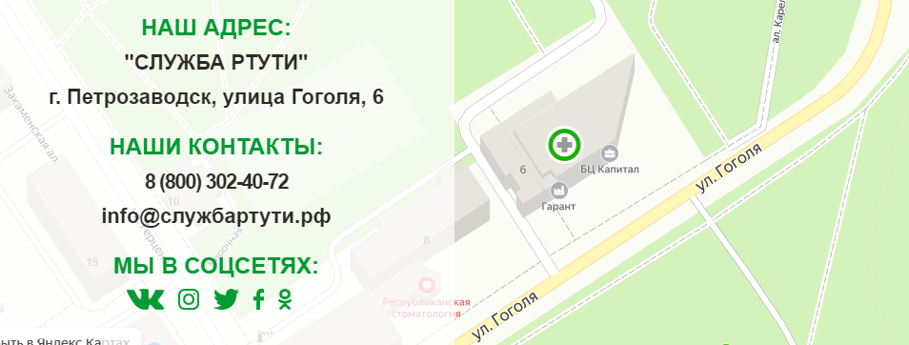

<https://petromet-rk.ru/> = ПРИЕМ АККУМУЛЯТОРОВ,

Петрозаводск, Беломорская улица, 1А

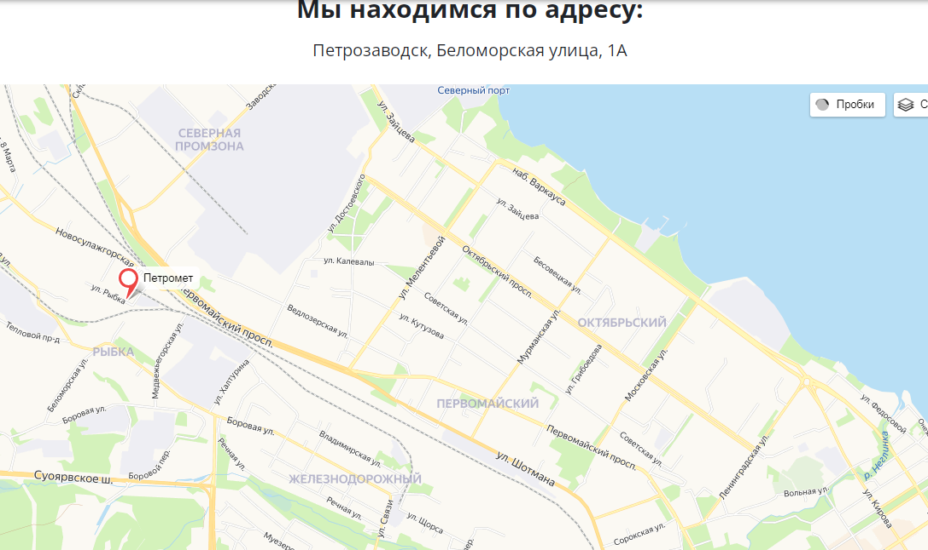

**ВСЕ КОМПАНИИ, КОТОРЫЕ ПРИНИМАЮТ АКБ**

**( аккумулятор ) В ПЕТРОЗАВОДСКЕ**

[**https://pointmetal.ru/punkty\_priema\_akkumuliatorov/priem-akkumuljatorov-petrozavodsk**](https://pointmetal.ru/punkty_priema_akkumuliatorov/priem-akkumuljatorov-petrozavodsk)

